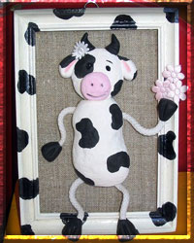
Консультация

Лепка из соленого теста.
Лепка — любимое и увлекательное занятие детей и многих взрослых. Можно лепить по старинке — из глины или пластилина, но интереснее попробовать что-то новое, например… соленое тесто.

История лепки из теста
Когда-то давным-давно, в седую старину, люди начали лепить хлебные лепешки из муки и воды и обжигать их на раскаленных камнях. Потом в Вавилоне появились печи для хлеба. Со временем из теста стали выпекать не только хлеб, но и декоративные изделия. Так, в Китае, начиная с XVII века, делали марионетки из теста, древние инки лепили из теста фигурки людей и животных и затем приносили их в жертву богам. В Польше, Чехии и Словакии одними из самых популярных сувениров испокон веков были картины из теста. Так что поделки из теста — очень древняя традиция.
Попробуйте и вы вместе со своим ребенком поработать «хлебными» скульпторами.
Главное, помните: чтобы тесто не рвалось и не крошилось во время лепки, его нужно хорошо вымесить и размять, пока оно не станет эластичным.

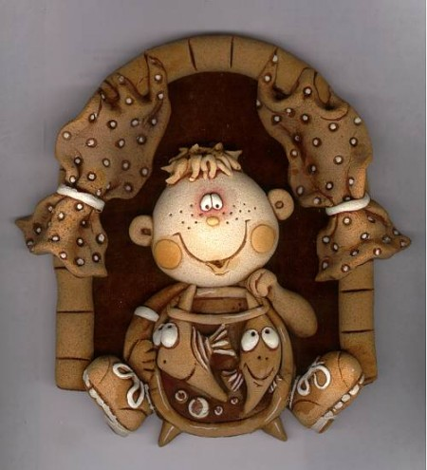
Как лепить поделки из солёного теста?
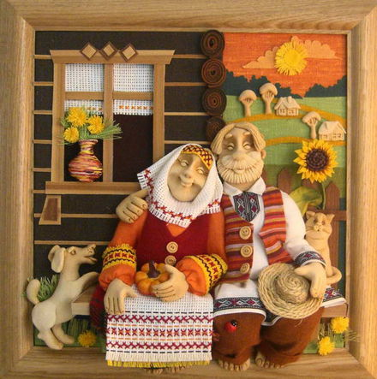
Вам понадобятся: соль «Экстра», пшеничная мука, растительное масло, вода, большая миска, стакан и столовая ложка.
Всыпьте в миску 1 стакан соли и 1 стакан муки и перемешайте соль с мукой столовой ложкой. Затем влейте 1 столовую ложку растительного масла и полстакана воды, перемешайте ложкой и месите руками до однородного состояния так же, как обычное тесто. Воду можно заменить киселем из крахмала, тогда масса будет намного пластичнее.

Кисель делают так:
1 столовую ложку крахмала растворите в 1/2 стакана холодной воды. А еще 1 стакан воды нагрейте в маленькой кастрюльке до кипения. Влейте в кипящую воду раствор крахмала, помешивая. Когда содержимое кастрюли загустеет и станет прозрачным, выключите огонь. Дайте киселю остыть и влейте его в смесь муки с солью вместо воды.
Тесто может получиться слишком мягким. Тогда поступите следующим образом: смешайте на дне миски столовую ложку муки со столовой ложкой соли. Прижмите ком теста к этой смеси, а затем сомните его. Поступайте так до тех пор, пока тесто не станет более плотным.
Положите полученную массу в полиэтиленовый пакет и поместите в холодильник на 2—3 часа. После этого из теста можно лепить. Если после занятий лепкой у вас еще останется тесто, то храните его в холодильнике в полиэтиленовом пакете.
Старайтесь лепить или вырезать поделки сразу на противне, при этом обратная сторона изделия остается ровной. Перед началом работы смочите противень водой с помощью кисти, для того чтобы между тестом и противнем не образовались воздушные пузыри.

Сушка изделий
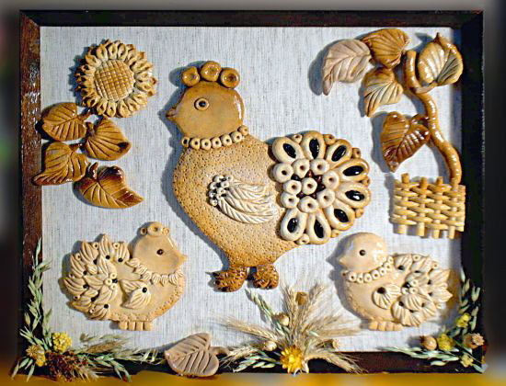
Сушка — очень важный этап в изготовлении изделий из соленого теста. Можно сушить поделки из теста просто на воздухе, летом — на солнце. Правда, воздушная сушка занимает много времени. Гораздо быстрее изделие сушится в духовом шкафу: например, время сушки в электродуховке на белом противне 1 час на каждые 0,5 см толщины при температуре 75? С.
Имейте в виду, что противень черного цвета нагревается сильнее, поэтому температуру нужно снизить на 25° С.
Чтобы определить, полностью ли высохло изделие, постучите по нему указательным пальцем. Если звук приглушенный, значит, внутри модель сыровата и ее нужно еще на некоторое время оставить в печи. Если же звук звонкий, — изделие высушено.

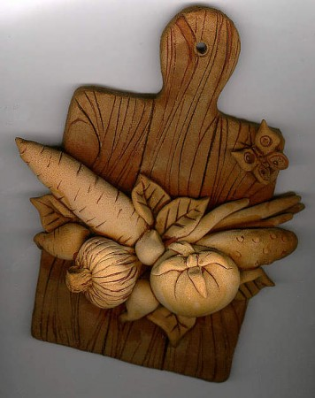
Подрумянивание
А теперь можно приступить к подрумяниванию. После того как вы убедитесь в том, что все изделия в духовом шкафу окончательно просушены, температуру в нем можно повысить до 200? С. Не отходите от духового шкафа и наблюдайте, пока изделие не приобретет нужный оттенок коричневого цвета. После лакировки изделия коричневый цвет будет еще более насыщенным. Если при подрумянивании отдельные места изделия стали слишком темными, прикройте их алюминиевой фольгой, пока все изделие продолжает подрумяниваться. Если вы сомневаетесь, сколько еще вам нужно обжигать изделий, чтобы оно приобрело желаемый цвет, смажьте смоченной в воде кистью светлые и темные места, и вы увидите, как будет выглядеть подрумяненное изделие после лакировки.

Окраска теста
Чтобы окрасить готовое тесто, нужно по капельке добавлять в него пищевые красители. Если изделие будет однотонным, краску можно добавить при замешивании теста, а если поделка планируется разноцветной, то готовое тесто делят на части по количеству цветов, и каждую часть окрашивают отдельно.
Основные рецепты соленого теста:
- 300 г пшеничной муки +100 г ржаной муки + 400 г соли + 250 мл воды.
- 200 г пшеничной муки + 200 г соли + 125 мл воды.
А теперь — вперед! Дайте волю своей фантазии и заразите своим энтузиазмом малыша!

Золотое и серебряное соленое тесто
Золотое и серебряное тесто — какая роскошь! А сделать его очень просто: замешайте в тесто золотую или серебряную краску (гуашь или акрил) так же, как вы это делали с обычной. В магазинах канцтоваров также продается гель с блестками для гуаши. Его хорошо вводить в тесто вместе с золотой краской.

Рабочее место и инструменты для лепки из соленого теста
Для того чтобы лепить из теста, надо не так уж много.
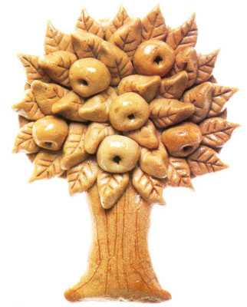
Во-первых — стол. Его желательно освободить от посторонних предметов и застелить клеенкой. Кроме того, вам нужна рабочая доска. Лучше всего для этой цели подойдет кусок плотного картона, покрытый сверху листом фольги для запекания. При обжиге готовые изделия ставят в духовку, не отделяя от фольги.

На стол надо поставить 2 стакана: 1 — с водой и 1 — с растительным маслом.
Кроме того, вам понадобятся: небольшая тряпочка, кисточка для акварели, острый нож, остро заточенный карандаш, шило или толстая иголка, скалка (можно заменить ее гладкой бутылкой), колпачок от фломастера или шариковой ручки, алюминиевая фольга (для запекания или от шоколадок) ну и, конечно, соленое тесто.
Поверхность теста на воздухе очень быстро сохнет. Поэтому на рабочем столе тесто должно находиться в плотно закрытых баночках из-под йогурта или майонеза. Каждый раз берите оттуда столько теста, сколько вам нужно, а излишки сразу же складывайте обратно.
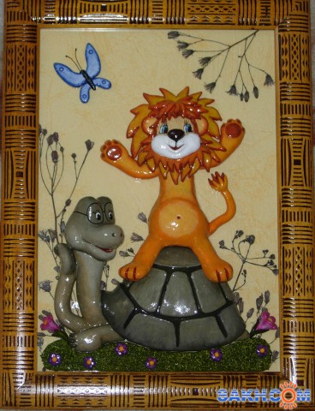
Приступаем к работе
Очень многие сложные на первый взгляд изделия состоят из простых элементов. Поэтому, прежде чем замахиваться на что-либо сложное, научимся создавать шарики, колбаски, лепешки и т. д.
Чтобы сделать шарик, возьмите кусочек теста и круговыми движениями покатайте его между ладонями.
Если шарик расплющить, получится лепешка. Иногда это удобно делать прямо на изделии. Капля также получается из шарика. Защипните шарик с одного конца и потяните. Затем, поворачивая шарик, продолжайте вытягивать носик.
Чтобы сделать колбаску, покатайте кусочек теста между ладонями движениями вперед-назад. Если, катая колбаску, надавливать на один из ее концов сильнее, чем на другой, получится морковка-конус.
Если колбаску покатать карандашом, — получится лента. Учтите, чтобы тесто не прилипало, и карандаш и рабочую доску, на которой вы раскатываете ленту, нужно чуть смочить растительным маслом. Ленту можно сделать и по-другому — расплющить колбаску в пальцах или прямо на изделии.
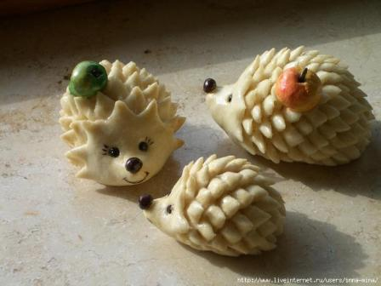
Катая скалкой кусок теста по доске, вы получите пластину. И скалка и доска должны быть смазаны растительным маслом. Сделайте это тряпочкой, которая лежит у вас на рабочем столе. Из пластин можно вырезать фигуры с прямыми сторонами, например треугольники или квадраты. Делается это острым ножом, смазанным маслом. Ведите нож медленно и плавно, чтобы на краях разреза не образовывались трещины.
На поверхности теста можно отпечатывать разные предметы, например, красивые рельефные пуговицы, раковины, торец пустого стержня от шариковой ручки или другую трубочку, иголку, отвертку и т. д.
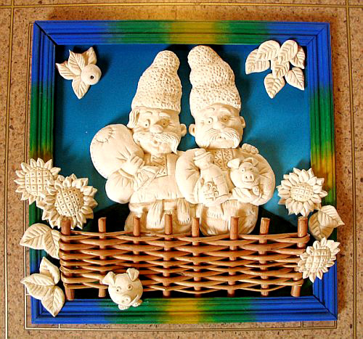
Делать это надо сразу же после лепки, иначе тесто покроется корочкой, и вместо отпечатков получатся некрасивые проломы.
Очень эффектно выглядят отпечатки фактурных тканей, например, гипюра.
Перед отпечатыванием ткани и предметы слегка смочите растительным маслом, чтобы они не прилипли к тесту.
С помощью ножа на тесте отпечатывают прямые линии и отмечают пальчики на ногах, руках и лапах.
Остро заточенным карандашом отпечатывают глаза, а косо приложенным колпачком от ручки — улыбку.
Улыбку можно сделать и при помощи чайной ложки.
Красивые пуговицы, а также бисер, стеклярус, стеклышки, камешки, цепочки, нитки, лоскутки и кружева можно не только отпечатывать на тесте, но и «впечатывать» в тесто. Желательно, чтобы бисер был стеклянным, а не пластмассовым, а нитки — не синтетическими, иначе вам не удастся обжечь ваше изделие в духовке.
Обычно элементы из соленого теста хорошо прилипают друг к другу. Но иногда (например, когда один из элементов уже засох) место соединения надо предварительно смочить водой с помощью мягкой кисточки. Это необходимо делать и в том случае, если вы хотите добавить какие-нибудь детали к уже обожженному изделию. Кстати, таким же образом можно починить разбившиеся изделия.
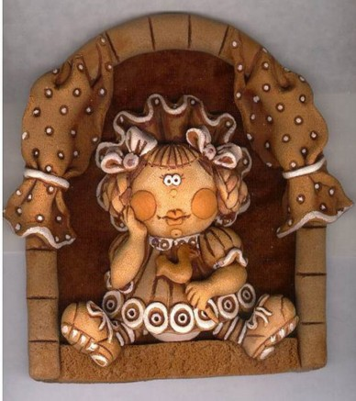
Крупные изделия необязательно (а иногда и невозможно) делать целиком из соленого теста. В этом случае вам понадобится каркас. Каркасами могут служить шарики или другие формы из сжатой фольги или газеты, стянутой скотчем, а также разнообразные коробочки, баночки и стаканчики.
Каркас может быть не внутренним, а наружным, съемным, как, например, в случае с этим сидящим человечком. Роль каркаса играет внутренняя часть обувной коробки, покрытая фольгой. Фольга прикреплена к коробке скотчем.
Вытянутые в высоту формы можно делать и без каркаса, с помощью двукратного обжига. Вот посмотрите: иголки ежа сделаны в первую очередь и обожжены «лежа», а потом уже воткнуты в туловище.

